**国家标准《电子合同取证流程规范》编制说明**

# **一、背景**

**（一）任务来源**

本标准为国家重点研究计划NQI重点专项“电子商务信息共享及交易保障共性技术标准研究”课题一“电子商务基础信息共享与交换共性技术标准研究”中的研究任务。

本标准的起草单位为北京天威诚信电子商务服务有限公司、中国标准化研究院、深圳法大大网络科技有限公司、杭州天谷信息科技有限公司、标新科技（北京）有限公司、中国金融认证中心有限公司、北京立思辰科技股份有限公司、江苏买卖网电子商务有限公司。

**（二）目的和意义**

随着电子商务的快速发展和互联网技术及配套法制的成熟，电子合同大有取代纸质合同之势。有权威数据证明，90%以上的世界500强企业都在使用以电子签名为技术支撑的电子合同，我国早在2005年就颁布了《电子签名法》，但由于缺乏对电子合同应用的数据形成、交互及存取等关键环节的指导性标准及规范，目前在国内尚未被广泛应用。随着互联网企业的兴起，在线投资、交易量呈现垂直上升趋势，各行各业开始积极行动，关注在线平台的合同保障问题。电子合同的取证是在线交易过程中解决纠纷的重要环节，如何规范并指导相关业务方科学、严禁的开展电子合同的取证业务成为当前亟待解决的问题。

使用了电子签名的有证据属性的电子合同，因其技术的特殊性及操作的困难度，在税务审计、法庭开示及质证等环节，很难被直接采纳，往往造成在后期的调查取证难。而随着电子商务应用范围的拓展，对于电子合同的取证需求越来越多。为了在实际行政审计及司法纠纷中，增强电子合同的证明效力，使电子合同更易被审计部门或司法机关采信，《电子合同取证流程规范》拟在电子合同取证的定义、流程、形式、内容以及结论等方面进行规范。

电子合同取证流程规范的制定和推广应用将有效解决电子合同取证难的问题，指导网上交易的平台开展科学、严谨、符合法律要求的取证业务，保障交易双方的合法权利，有效促进电子合同的应用普及，降低社会成本，从而提升我国电子商务市场的发展水平。

# **二、主要工作过程**

电子商务信息共享及交易保障共性技术标准研究项目启动后，北京天威诚信电子商务服务有限公司针对电子合同取证流程规范的编制任务，在北京召开了国家标准《电子合同取证流程规范》第一次起草工作会议，成立了标准起草工作组，并进行了任务分工，明确了任务实际负责人和公司级负责人，并根据任务书中的时间安排制定了标准工作推进计划。

**（一）资料收集与分析过程**

1. **资料收集的范围**

2017年3月开始搜集、整理电子合同与司法取证相关资料，以及相关标准和资料。为本标准的编制提供参考。分析和参考的资料主要有：

**（1）国家标准**

——GB/T 35285-2017 信息安全技术 公钥基础设施 基于数字证书的可靠电子签名生成及验证技术要求

——GB/T 35288-2017 信息安全技术 电子认证服务机构从业人员岗位技能规范

——GB/T 36298-2018 电子合同订立流程规范

**（2）相关资料**

——中华人民共和国电子签名法

——中华人民共和国合同法

——中华人民共和国电子商务法

——中华人民共和国民法通则

1. **已有资料的分析情况**

对国家标准和相关资料中有关电子签名、电子合同、司法取证等相关内容进行了分析：

**（1）GB/T 36298-2018 电子合同订立流程规范**

该标准规定了电子合同订立的原则、电子合同的订立业务及业务流程、身份登记、身份认证、电子合同签署的业务流程及描述以及电子合同查询、下载和验证的业务流程及描述、电子合同辅助业务流程以及扩展方法。

**（2）GB/T 35285-2017 信息安全技术 公钥基础设施 基于数字证书的可靠电子签名生成及验证技术要求**

该标准规定了基于数字证书的可靠电子签名生成及验证过程的技术要求，包括电子认证服务提供者、电子签名人身份、电子签名相关数据、签名生成模块、电子签名生成过程与应用程序、电子签名验证过程与应用程序等要求。

**（3）GB/T 35288-2017 信息安全技术 电子认证服务机构从业人员岗位技能规范**

该标准规定了电子认证服务机构的岗位划分及从业人员岗位技能要求。

**（4）《中华人民共和国电子签名法》**

中华人民共和国电子签名法规范了电子签名行为，确立了电子签名的法律效力，维护了有关各方的合法权益，对数字签名和数据电文给出了明确的定义，对数据电文的书面形式要件、原件形式要件、原件保存要件、真实性构成要件以及发送人、发送时间和发送地点的确定标准等内容做出了详细的规定，以便确认通过电子形式生成、存储、发送、接受的数据电文，在现实中可与书面合同一样具有普遍适用的效力。

**（5）《中华人民共和国合同法》**

中华人民共和国合同法规定合同的订立、合同的[效力](https://baike.baidu.com/item/%E6%95%88%E5%8A%9B)及合同的[履行](https://baike.baidu.com/item/%E5%B1%A5%E8%A1%8C)、[变更](https://baike.baidu.com/item/%E5%8F%98%E6%9B%B4)、[解除](https://baike.baidu.com/item/%E8%A7%A3%E9%99%A4)、[保全](https://baike.baidu.com/item/%E4%BF%9D%E5%85%A8)、[违约责任](https://baike.baidu.com/item/%E8%BF%9D%E7%BA%A6%E8%B4%A3%E4%BB%BB)等问题，包括一般规定、合同的订立、合同的效力、合同的履行、合同的变更和转让、合同的权利义务终止、违约责任、其他规定、以及对买卖合同、供用电、水、气、热力合同、赠与合同、借款合同、租赁合同做出了规定。

**（6）《中华人民共和国电子商务法》**

中华人民共和国电子商务法对电子商务合同的订立和履行做出了详细的规定。

**（7）《中华人民共和国民法通则》**

中华人民共和国民法通则是对民事活动中一些共同性问题所作的法律规定，其中对民事法律行为、民事权利及民事责任等做出了详细的规定。

**（二）行业调研与分析过程**

2017年5月，标准起草工作组对多家电子合同平台、电子签名厂商、电子合同应用平台进行了调研和交流，针对电子合同业务开展情况、市场应用情况、技术实现、合同证据存证与取证、司法服务对接、司法取证案例等相关方面进行了深入的探讨，基本明确了电子合同利益相关方对电子合同取证的具体需求点，以及相关法律要求。

**（三）确立标准大纲过程**

2017年8月中旬，起草组召开讨论会，分析了相关参考资料，明确了标准的研究思路和工作的推进计划。

2017年9月初，起草组进一步确定标准研制思路，分析整理已有标准和参考文献，结合调研结果对已有国家标准和相关资料的具体内容进行了比对分析，通过分析和相关领域专家的实际交流，初步确定了电子合同取证的流程，最终，标准起草组确定了标准的总体框架和基本内容，初步明确该标准草案的基本内容应包括范围、引用文件、术语定义、取证原则、电子合同取证业务流程、扩展方法等部分。

**（四）形成标准草案稿**

2018年2月初，标准起草组依据明确的研究框架，对标准内容进行了完善，形成草案稿1.0版，并组织天威诚信内部及相关行业专家对草案稿进行研讨。

2018年5月初，起草组根据行业内相关意见、国家标准和相关材料的对比分析，对电子合同取证流程进行了完善，对与无法由一方独立完成证据验证的情况引入了辅助验证方，并做了说明“如验证方接收验证材料后，判断部分验证内容需要委托第三方机构进行辅助验证，则应将需辅助验证的材料提交辅助验证方，并做好过程记录及内部档案留存”；对于验证结果的形式进行了完善，由原来的电子化的验证意见书调整为“验证意见书可以电子或纸质的形式出具，验证方应保证验证意见书的真实性、完整性和机密性、防篡改”最终形成草案稿2.0版。

2019年3月，起草组召开标准研讨会，邀请了电子合同厂商、电子签名厂商、司法鉴定机构、法律专家等相关人员对电子合同取证流程规范草案2.0版进行了讨论，经过研究讨论分析，主要对如下内容进行了如下调：

1）将标准框架调整为：前言、范围、规范性引用文件、术语与定义、原则、流程综述、申请、受理、提取、验证、出证、扩展方法、参考文献及附件。

2）完善术语与定义。

3）增加图形符号的介绍并使用标准图标修订流程图。

4）补充描述具体业务流程，包括明确参与角色及需要满足的条件、详细验证内容、验证方式等。

5）增加表证单书模板作为附件。

在上述工作的基础上，最终形成电子合同取证流程规范的征求意见稿。

# **三、标准制定的基本原则**

为保证标准的先进性、科学性和适用性，标准起草工作组在充分讨论和研究的基础上，确定了本标准将围绕如何让电子合同取证的过程和结果符合有效法律证据的原则，规定了电子合同取证的原则、业务流程及描述，包括电子合同取证的申请、受理、提取、验证以及出证，为电子合同取证业务提供参考标准。

# **四、标准主要内容**

1. **范围**

本标准规定了电子合同取证的原则、业务流程及描述，包括电子合同取证的申请、受理、提取、验证以及出证。

本标准适用于第三方电子合同取证服务机构按照规范流程提供取证服务，以及委托方通过第三方服务机构申请取证的活动。

本标准可提供电子合同取证的标准定位以及标准化流程的参考，提高取证活动的可信性与可操作性。以其他方式开展电子合同取证业务也可参照执行。

1. **规范性引用文件**

GB/T 35285-2017 信息安全技术 公钥基础设施 基于数字证书的可靠电子签名生成及验证技术要求

GB/T 35288-2017 信息安全技术 电子认证服务机构从业人员岗位技能规范

GB/T 36298-2018 电子合同订立流程规范。

1. **术语和定义**

下列术语和定义适用于本标准：电子合同、电子合同取证、电子签名、数字证书、电子认证服务机构、第三方电子合同服务平台、抗抵赖、数据完整性、机密性。

1. **原则**

本标准的原则如下：合法有效、独立完成、信息保密、客观真实、完整、防篡改。

1. **电子合同取证业务流程概述**

电子合同取证流程包括申请、受理、提取、验证及出证环节。下文中相关业务流程描述主要体现以下内容：

1. 申请

委托方提出电子合同取证申请，委托方应符合申请条件资格并提交符合要求的申请材料。

1. 受理

验证方对委托方的资格及提交的申请资料进行审核，并确定是否受理取证申请。

1. 提取

验证方从存储电子合同及相关电子数据的存证方提取验证材料。

1. 验证

验证方或辅助验证方对验证材料进行数字证书验证、电子签名验证及其他辅助信息验证。

1. 出证

验证方在验证的基础上，分析并得出验证结论，客观出具《验证意见书》。

电子合同取证流程的参与角色如下：

1. 委托方

在电子合同取证的过程中，申请进行电子合同取证的电子合同缔约人及利益相关方，包括自然人、法人、其他组织及有关国家机关。

1. 存证方

根据电子合同缔约人及利益相关方的许可，存储电子合同及相关电子数据的实体，包括法人及其他组织。

1. 验证方

在电子合同取证的过程中，对电子合同及相关电子数据进行提取并验证的实体，包括法人及其他组织。

1. 辅助验证方

在电子数据验证及相关专业知识方面具有特殊专门知识或者经验的实体，根据验证方的委托，辅助验证方对验证过程中涉及的专门性问题进行说明、发表意见或提供辅助验证结论的实体，包括法人及其他组织。

**电子合同取证流程图。**

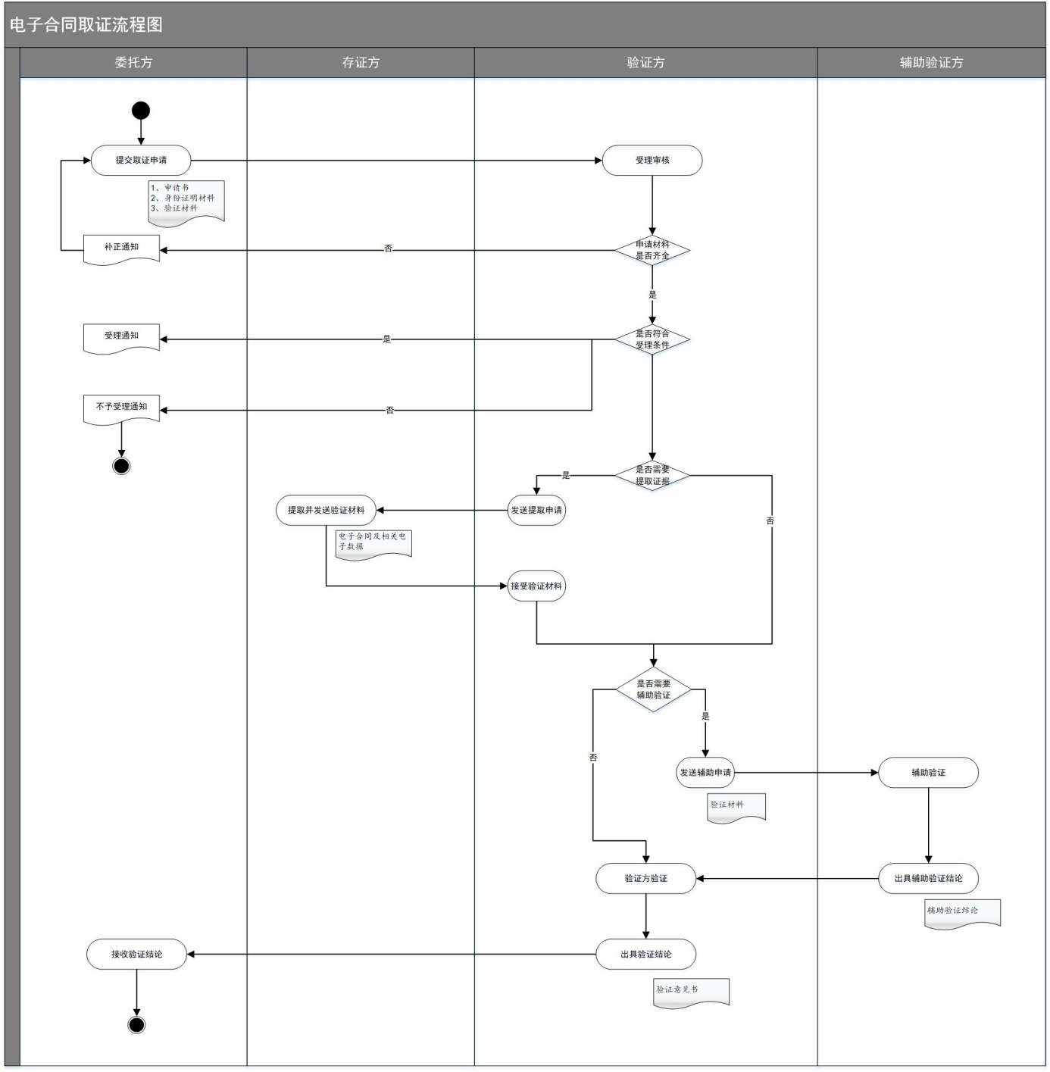

1. **申请**

## 委托方以及应符合的条件

委托方应属于下列情况中的一种或几种：

1. 电子合同缔约人；
2. 受电子合同当事人委托的被委托人；
3. 电子合同的利益相关方；
4. 公检法或其他依法有关申请取证的机构。

委托方应具有中华人民共和国民法总则所规定的民事行为能力；对于不具有充分民事行为能力的，应由监护人或代理人代为申请。

## 申请材料的提交

### 综述

委托方应提交申请表、身份证明材料及验证材料。申请材料可通过线上或线下的方式提交。

委托方提交的申请材料应真实、合法、有效，复印文本应与原件一致。

委托方对提交虚假文件、证件所引发的一切后果承担相应的法律责任。

### 申请表

委托方提交的申请表应包含如下内容：

1. 委托方的基本信息

自然人应包括如下信息：姓名、身份证件号码、联系方式、联系电话、电子邮件。

机构应包括如下信息：机构名称、住所、统一社会信用代码或营业执照注册号、经办人、联系电话。

1. 委托取证的目的
2. 委托取证的内容

包括电子合同所含所附数字证书、数字签名、电子签章、时间戳的有效性，以及与电子合同相关的其他信息等。

1. 验证材料的基本情况

验证材料的数量、名称、提取方式。

提取方式包括委托人自行提取、验证方提取或授权向第三方存证方提取。

授权向第三方存证方提取的，应提供存证方信息及委托授权函。

### 身份证明材料

委托方为自然人的，应提交如下身份证件中的任一种：

1. 身份证；
2. 护照；
3. 港澳台胞证；
4. 驾驶证；
5. 军官证等。

委托方为机构的，应提交如下身份证照中的至少一种：

1. 营业执照；
2. 统一社会信用代码证（如有，必选）；
3. 组织机构代码证；
4. 其他相关证明材料。

### 验证材料

如委托方自行存储并管理电子合同及相关的电子数据，应自行提交如下验证材料：

1. 电子合同；
2. 电子合同相关的电子数据，如与合同订立环境、签署时间、签署意愿、存证地址等体现电子合同生成及存储过程有关的电子数据。
3. **受理**

## **验证方以及应符合的条件**

验证方应是具备专业知识及技术服务能力，可以验证电子合同的真实性、有效性或连续性的实体。

验证方应属于下列情况中的一种或几种：

1. 电子认证服务机构；
2. 公证机构；
3. 司法鉴定机构；
4. 第三方电子合同服务平台；
5. 其他有能力提供验证的机构。

## **受理审核**

验证方接收到电子合同取证申请后，应从以下两个方面进行审核：

1. 审查委托方身份资格

应审查委托方是否具备申请资格，是否为电子合同缔约方、利益相关方、授权委托人或其他有权申请的机构。

应审查委托方提供的身份证明材料及信息是否齐全、是否真实。

1. 审查验证材料

如委托方自行提交了验证材料，验证方应对委托方提交的验证材料进行形式审查，审查内容应包括验证材料及相关信息是否齐全、是否规范。

如委托方授权验证方向第三方存证方提取验证材料，应审查委托方提供的存证方信息是否完整、准确，是否提供了有效的委托授权函。

## **受理通知**

验证方在接收到委托方提交的申请材料后，应于规定期限内完成对委托方身份资格及验证材料的审核，并通过线上或线下的方式向委托方发出是否受理取证申请的通知。

如委托方提交的申请资料不齐全，验证方应发出补正通知告知需要补齐的内容及要求。

如委托方不具备申请资格，或提交的申请资料不真实，验证方应发出不予受理通知，并告知不予受理的理由。

1. **提取**

## **存证方以及应符合的条件**

存证方应是具有存储电子合同及相关电子数据能力的实体。

存证方应属于下列情况中的一种或几种：

1. 电子认证服务机构；
2. 公证机构；
3. 司法鉴定机构；
4. 第三方电子合同服务平台；
5. 其他有能力提供存证服务的机构。

存证方可通过应用程序、系统或其他设备设施提供存证服务。

存证方在接收电子合同缔约方或其他利益相关方提交存储的电子合同及相关电子数据时，应对接收的证据材料通过电子签名等可靠方式进行固化。

## **验证方提取材料**

委托方未提交齐全、规范的验证材料的，由验证方提取验证材料。

验证方受理取证申请后，需要提取证据的，应按照如下流程提取与电子合同有关联的材料（包括但不限于电子合同及与电子合同相关的电子数据）：

1. 如验证方即为委托方授权提供存证服务的存证方，则验证方应按照约定规则自行从其存证设备或设施中提取相应的证据材料。
2. 如涉及第三方存证方，应根据委托方提供的信息、基于委托方的授权向第三方存证方申请提取委托方存管在其存证设备或设施中的证据材料，

## **存证方提交材料**

存证方应根据委托方申请取证时的提交的委托授权函进行验证材料的提取。

存证方可通过线上或线下的方式将提取的验证材料提交给验证方。

存证方应确保验证材料在流转的过程中安全、保密、不可篡改。

1. **验证**

## **验证方式**

验证方验证的方式、方法和步骤，应依照法律、法规和规章，遵守和采用相关技术标准和技术规范。

验证方可通过人工参与的方式，或通过应用程序、系统或其他设备设施自动化验证的方式提供电子合同验证服务。

如验证方接收验证材料后，判断部分验证内容需要委托第三方机构进行辅助验证，则应根据约定将需要辅助验证的材料提交辅助验证方，并做好过程记录及内部档案留存。

## **辅助验证方以及应符合的条件**

辅助验证方应是在电子数据验证及相关专业知识方面具有特殊专门知识或者经验的实体。

辅助验证方应属于下列情况中的一种或几种：

1. 电子认证服务机构；
2. 公证机构；
3. 司法鉴定机构；
4. 第三方电子合同服务平台；
5. 其他有能力提供辅助验证的机构。

## 验证内容

### 验证内容综述

验证方对电子合同的验证应包括如下内容：

1. 数字证书验证：电子合同缔约者的身份信息。
2. 电子签名验证：电子合同中所含所附电子签名信息的真实性、完整性、有效性。
3. 其他辅助信息验证：其他可以辅助判断电子合同真实性的信息。

### 数字证书验证

验证方对数字证书的验证应包括如下内容：

1. 签发数字证书的电子认证服务机构信息；
2. 数字证书持有人信息；
3. 数字证书序列号；
4. 数字证书有效期；
5. 数字证书持有人的电子签名验证数据；
6. 数字证书的有效存续信息，包括但不限于吊销、挂起等状态信息；
7. 其他法律法规规定的内容。

### 电子签名验证

验证方对电子合同所含所附的电子签名的验证应包括如下内容：

1. 数字证书或与之对应的电子签名制作数据是否属于电子合同缔约方专有；
2. 签署电子合同时，数字证书或与之对应的电子签名制作数据是否由电子合同缔约方控制；
3. 电子合同中所含所附的电子签名是否被改动；
4. 电子合同原文内容及形式是否被改动；
5. 电子签名算法；
6. 摘要，及摘要的算法；
7. 时间戳或电子签章的有效性；
8. 其他法律法规规定的内容。

### 其他信息验证

验证方对电子合同相关的其他信息的验证应包括如下内容：

1. 生成电子合同的环境信息；
2. 电子合同发送方及接收方的信息；
3. 传递电子合同的方法及环境；
4. 存储电子合同的方法及环境信息；
5. 与电子合同有关的时间信息；
6. 其他可能影响电子合同真实性、完整性或连续性的信息。
7. **出证**

## **验证结论**

验证结论应包括如下内容：

1. 数字证书验证结论。

包括数字证书或与之对应的电子签名制作数据是否属于电子合同缔约方专有；签署电子合同时，数字证书或与之对应的电子签名制作数据是否由电子合同缔约方控制等。

1. 电子签名验证结论。

包括电子合同中所含所附电子签名是否被改动；电子合同原文内容及形式是否被改动等。

1. 其他信息的验证结论。

## **验证意见书**

验证方应根据验证内容，独立、客观、公正的描述验证过程及验证结论，并出具验证意见书。

验证意见书应包括如下内容：

1. 申请取证的基本情况。
2. 验证过程。包括验证人员、验证方式方法、验证记录等。
3. 分析说明。
4. 验证结论。

验证意见书可以电子或纸质的形式出具，验证方应保证验证意见书的真实、完整和防篡改。

1. **扩展方法**

本标准中的电子合同取证流程可以根据不同用户需要及新出现的需求进行扩展，但扩展内容不应与本标准中已有内容冲突。扩展方法如下：

根据电子合同取证的实际需要，按照本标准规定的业务流程描述方法，可以扩展新的业务环节。

附件1：电子合同取证申请表（机构）

**电子合同取证申请表(机构)**

|  |  |  |  |  |  |  |  |
| --- | --- | --- | --- | --- | --- | --- | --- |
| **申**  **请**  **人**  **信**  **息** | 机构名称 |  | | 英文/拼音简称 | |  | |
| 机构证件类型 | □企业营业执照 □组织机构代码证 □其他： | | | | | |
| 机构证件号码 |  | | | | | |
| 法定代表人 |  | | | | | |
| 联系人姓名 | （请填写申请机构正式员工信息） | | | | | |
| 联系电话 |  | | 传 真 | |  | |
| 联系地址 |  | | 电子邮箱 | |  | |
| **授权 经 办 人 信 息** | 经办人姓名 | （请填写具体办理服务的经办人信息） | | | | | |
| 身份证号 |  | | | | | |
| 联系电话 |  | | 电子邮箱 | |  | |
| 联系地址 |  | | | | | |
| **申请取证信息** | 取证目的 | * 诉讼 □ 仲裁 □ 审计 □ 其他： | | | | | |
| 取证内容 | * 数字证书验证 * 电子签名验证 * 其他辅助信息验证 （请说明： ） | | | | | |
| 验证材料  （共 份） | **材料名称** | **提取方式** | | | | |
|  | □ 自行提取  □ 存证方提取  存证方名称/地址：  存证方联系方式：  存证凭证： | | | | |
|  | □ 自行提取  □ 存证方提取  存证方名称/地址：  存证方联系方式：  存证凭证： | | | | |
|  | □ 自行提取  □ 存证方提取  存证方名称/地址：  存证方联系方式：  存证凭证： | | | | |
|  | □ 自行提取  □ 存证方提取  存证方名称/地址：  存证方联系方式：  存证凭证： | | | | |
|  | □ 自行提取  □ 存证方提取  存证方名称/地址：  存证方联系方式：  存证凭证： | | | | |
| **申**  **请**  **人**  **声**  **明** | 本机构承诺以上所填写的申请资料真实、有效，并承担因提供虚假信息和资料而导致的一切后果和法律责任。 | | | | | | |
| **申请人**  **（盖章）** |  | | | **申请日期** | |  |

附件2：电子合同取证申请表（自然人）

**电子合同取证申请表(自然人)**

|  |  |  |  |  |  |  |  |
| --- | --- | --- | --- | --- | --- | --- | --- |
| **申**  **请**  **人**  **信**  **息** | 姓名 |  | | 英文/拼音简称 | |  | |
| 证件类型 | □身份证 □护照 □其他： | | | | | |
| 证件号码 |  | | | | | |
| 联系电话 |  | | 传 真 | |  | |
| 联系地址 |  | | 电子邮箱 | |  | |
| **申请取证信息** | 取证目的 | * 诉讼 □ 仲裁 □ 审计 □ 其他： | | | | | |
| 取证内容 | * 数字证书验证 * 电子签名验证 * 其他辅助信息验证 （请说明： ） | | | | | |
| 验证材料  （共 份） | **材料名称** | **提取方式** | | | | |
|  | □ 自行提取  □ 存证方提取  存证方名称/地址：  存证方联系方式：  存证凭证： | | | | |
|  | □ 自行提取  □ 存证方提取  存证方名称/地址：  存证方联系方式：  存证凭证： | | | | |
|  | □ 自行提取  □ 存证方提取  存证方名称/地址：  存证方联系方式：  存证凭证： | | | | |
|  | □ 自行提取  □ 存证方提取  存证方名称/地址：  存证方联系方式：  存证凭证： | | | | |
|  | □ 自行提取  □ 存证方提取  存证方名称/地址：  存证方联系方式：  存证凭证： | | | | |
| **申**  **请**  **人**  **声**  **明** | 本人承诺以上所填写的申请资料真实、有效，并承担因提供虚假信息和资料而导致的一切后果和法律责任。 | | | | | | |
| **申请人**  **（签字）** |  | | | **申请日期** | |  |

附件3：验证意见书框架

*****验证意见书

编号：

一、基本情况

委 托 方：

文内小四号仿宋体，两端对齐，段首空2字，行间距一般为1.5倍。日期、数字等均采用阿拉伯数字标识。序号采用阿拉伯数字“1.”等顺序排列。下同。  
　　委托验证事项：

受理日期：

验证材料：

验证人员：

二、验证摘要

三、验证过程

四、分析说明

五、验证结论

验证机构：

(盖章)

　　　　　　　　　二○ 年 月 日